Каждая десятая семья в Волгодонске живет за чертой бедности
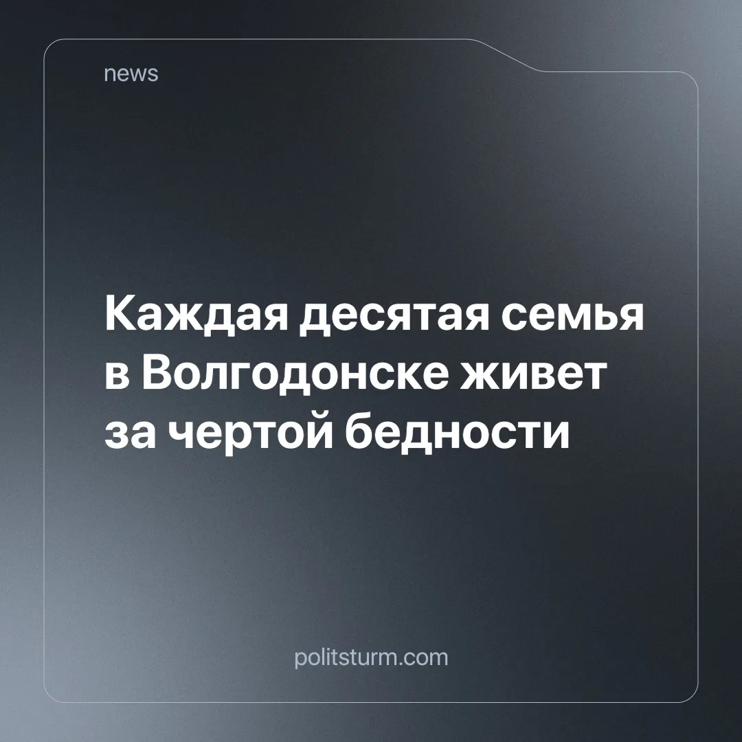

Оригинальная статья
2024-06-25
1 мин. на чтение

Город Волгодонск в Ростовской области выбился в антилидеры по уровню социального расслоения в регионе, а каждая десятая семья в городе обратилась к государству за помощью при оплате услуг ЖКХ из-за низких доходов или трудной жизненной ситуации.
По данным ростовского отделения Росстата, в 2023 году около 10,5% семей в Волгодонске получили субсидии на оплату жилого помещения, коммунальных услуг. Всего за субсидиями обратились 7794 семей в составе 33292 человек, что составило 20% всего населения города. Это один из худших показателей в Ростовской области.
В среднем по региону субсидии для оплаты ЖКХ получают 4,9% всех семей. Волгодонск занял третье место с конца рейтинга среди всех муниципалитетов Ростовской области по этому показателю. Хуже ситуация только в Донецке (там субсидии получают 16,8% всех семей) и в Шахтах (13,7%). Для сравнения, в Ростове этот показатель составляет 2,8%, в Батайске — 1,8%, в Таганроге — 6,2%, в Новочеркасске — 5,1%.
Очередное доказательство того, что официальная статистика по средним заработным платам никак не отражает реальность, существующую в обществе, а попытки заявить о “росте благосостояния” выглядят как насмешки со стороны защитников рыночной экономики.
Единственным способом остановить падение уровня жизни будет уничтожение капитализма, который готов опустить миллионы в бедность ради снижения издержек на рабочую силу.
Источник: Блокнот - «Каждая десятая семья в Волгодонске живет в бедности» от 19 июня 2024 г.

Оригинальная статья

